[da [www.repubblica.it](http://www.repubblica.it) del 4/03/2017]

**Cibo, rivolta dell'Europa dell'Est: "Da noi le multinazionali usano ingredienti peggiori"**

**Le multinazionali possono cambiare gli ingredienti di Paese in Paese, purché l'etichetta sia veritiera. Un test ha smascherato questo "doppio standard": un succo di frutta tedesco in Austria conteneva frutta, in Slovacchia neanche un po'. Partono le critiche da un'area già carica di sentimenti contro l'Unione: "Siamo stufi di essere il bidone della spazzatura d'Europa"**

*di MAURIZIO RICCI*

Il portavoce del governo ungherese non misura le parole: "E' il più grosso scandalo del passato recente". Il ministro dell'Agricoltura ceco segue a ruota: "Siamo stufi di essere il bidone della spazzatura d'Europa". La crisi diplomatica sfocerà in faccia a faccia carichi di tensione, nelle riunioni di questa settimana, a Bruxelles. Tema: il Muro e la Cortina di Ferro esistono ancora. Solo che riguardano nutella, bastoncini di pesce e cioccolata.  
  
I quattro paesi del gruppo di Visegrad - Slovacchia, Repubblica ceca, Polonia e Ungheria - sono da tempo un grumo d'attrito e di tensione all'interno della Ue. Sia perché rifiutano esplicitamente la retorica integrazionista e comunitaria, soprattutto di Germania e Francia. Sia perché incassano un flusso consistente di aiuti europei, ma si rifiutano di far fronte agli obblighi comunitari, come l'accoglienza ai rifugiati. Sia perché almeno due di loro - Polonia e Ungheria - sono una sorta di pugno nell'occhio per una Ue che si gloria di essere un faro mondiale di civiltà e democrazia. A Varsavia si sta schiacciando l'indipendenza di magistratura e stampa. A Budapest si inneggia alla "democrazia illiberale" e alla "omogeneità etnica". Se uno vuol farsi un'idea di come possono finir male una Francia di Le Pen o un'Italia di Salvini, deve guardare da quella parte.

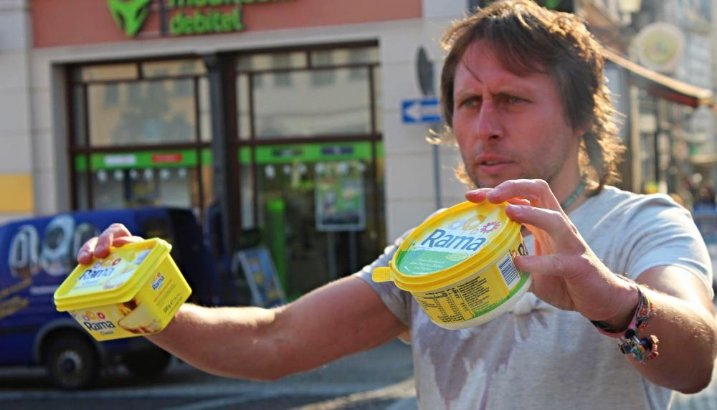Nel loro atteggiamento verso l'Europa, comunque, c'è sempre come un complesso di inferiorità, la sensazione di essere considerati paesi di serie B. Ecco perché la polemica sulla nutella rischia di diventare esplosiva. Anche perché - sulla nutella come sui bastoncini - hanno ragione.  
Nel parcheggio di un supermercato di Hainburg, un paesino austriaco sul Danubio, al di là del confine con la Slovacchia, metà delle auto parcheggiate sono slovacche. Vengono a comprare le stesse cose che le multinazionali fanno trovare in qualsiasi supermercato di Bratislava: yogurt, burro, salame, detersivi. E perché, allora, venire fino a Hainburg a comprarli? "Perché sono migliori" rispondono gli slovacchi ai cronisti della *Reuters*. La legislazione comunitaria consente alle aziende di modificare gli ingredienti dei prodotti nei diversi paesi, senza cambiare il nome, basta che gli ingredienti effettivi risultino sull'etichetta. E, a lungo, le aziende, di fronte a mercati dove i redditi sono più bassi, hanno scelto ingredienti diversi per tenere i prezzi più bassi. Questa, almeno, è la versione ufficiale delle aziende. Ma i consumatori dicono che non è vero: pagano lo yogurt e la cioccolata lo stesso prezzo che pagherebbero in Slovacchia, ma il prodotto è di qualità superiore.  
  
I governi confermano. Il ministero dell'Agricoltura slovacco ha testato 22 prodotti uguali comprati a Bratislava e in Austria. Metà, dice il rapporto, sono diversi per gusto e composizione. Ad esempio, un succo di frutta tedesco in Austria conteneva effettivamente frutta, in Slovacchia neanche un po'. In Ungheria, il test lo hanno fatto su 24 prodotti, scoprendo che la Nutella estera è più cremosa e i vafer più croccanti. Impressioni? In Slovacchia e in Ungheria i bastoncini di pesce Iglo Fish contengono il 58 per cento di pesce, in Austria il 65. I biscotti Bahlsen venduti in Polonia sono fatti con il 5 per cento di burro e l'olio di palma, un surrogato più economico del burro. Quelli che si trovano in Germania sono con il 12 per cento di burro e niente olio di palma.  
  
Difficile sfuggire alla tentazione di sentirsi raggirati e beffati da aziende che approfittano delle scappatoie di una legislazione troppo compiacente. Se l'etichetta è la stessa, in fondo, il prodotto dovrebbe essere lo stesso, di qua e di là del confine. A Hainburg, racconta la *Reuters*, c'è chi arriva due volte al mese da 140 chilometri di distanza per assicurarsi le barrette di cioccolato Milka. "Quelle autentiche sono un'altra cosa" dichiara la mamma che le ha comprate per il figlio. Magari non è vero, ma le chiacchiere da tinello possono alimentare e sedimentare sentimenti di sfiducia e rigetto pericolosi in un momento fra i più difficili della storia Ue.

***************************************************************************************************************

**1.A.In coppia: Trovate nel testo le espressioni o le parole che corrispondono alle definizioni date qui sotto.**

1. Essere stanchi, non farcela più ________________________________________
2. Incontro diretto _________________________________________
3. Discorsi che contengono informazioni non verificate __________________________________
4. Espediente, sistema per evitare un pericolo __________________________________________
5. Non importante, o meno importante rispetto ad altro ___________________________________
6. Elemento che crea disturbo _________________________________________

**1.B.Scrivi una frase per ognuna delle espressioni o parole trovate nell’esercizio precedente.**

**2.Leggi con attenzione ogni paragrafo e sintetizzane il contenuto in una frase che possa fargli da titolo. Paragona poi il tuo titolo con quello della tua compagna: corrispondono (più o meno)?**

**1**

**2**

**3**

**4**

**5**

........................................................................................................................................................................

TRADUZIONE CZ-IT

In coppia: treducete un paragrafo ciascuno. Tempo: dieci minuti

[da [www.idnes.cz](http://www.idnes.cz) del 14/02/2017]

**Horší cola, méně masa. Nadnárodní firmy dodávají na Slovensko nižší kvalitu**

*Nadnárodní potravinářské firmy na Slovensko často dodávají méně kvalitní výrobky stejné značky než na pulty obchodů v sousedním Rakousku. Podle slovenského ministerstva zemědělství to vyplývá z výsledků laboratorních testů více než dvou desítek produktů, které ministerstvo uskutečnilo ve spolupráci s tamní veterinární a potravinářskou správou.*

„Výsledky testů potvrdily obavy. Až u poloviny výrobků jsme našli výrazné rozdíly ovlivňující jejich kvalitu. To všechno v neprospěch mezinárodních produktů prodávaných na Slovensku,“ řekla v úterý slovenská ministryně zemědělství Gabriela Matečná. Šlo zejména o nižší podíl masa, vyšší podíl tuků, používaní umělých náhrad cukru, množství konzervačních látek a nižší gramáž.

Slovenští inspektoři nakoupili produkty stejné značky a názvu v Bratislavě a v obchodech v Rakousku blízko hranic se Slovenskem. V neprospěch produktů prodávaných na Slovensku dopadly hlavně nealkoholické nápoje, koření, čaje a výrobky z masa. Slovenské úřady nesrovnávaly ceny testovaných výrobků.

Například nealkoholický nápoj Coca-Cola prodávaný na Slovensku obsahoval podle testů fruktózo-glukózový sirup, zatímco v Rakousku měl ve složení cukr. U černého čaje v Rakousku inspektoři zjistili intenzivnější chuť a vůni, u rybích prstů větší obsah masa.

Nadnárodní výrobci podle Matečné vytvářejí dvě třídy spotřebitelů. „Spotřebitel očekává stejnou kvalitu stejné značky bez ohledu na zemi [výroby](http://go.idnes.bbelements.com/please/redirect/104/1/10/7/?param=147492/140888_0_) nebo nákupu. Argument, že spotřebitelé upřednostňují rozličné chutě, neobstojí. Slovenský spotřebitel nepochybně neočekává umělá sladidla a barviva, více éček nebo menší podíl masa než ten rakouský,“ řekla Matečná.